**Dayana**

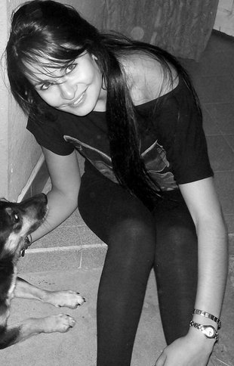

**AGUILERA**

Santiago del Estero 1808

03385 – 15432642

day_148@hotmail.com

Trelew

DATOS PERSONALES

|  |  |
| --- | --- |
| DNI | 35258897 |
| Fecha de Nacimiento | 20 – 08 – 1990 |
| Estado Civil | Soltera – Sin Hijos |

FORMACIÓN ACADEMICA

|  |  |
| --- | --- |
| 2008 - 2011 | Secundario Completo  Bachiller Orientado en Producción de Bienes y Servicios  C.E.N.M.A Antonio Sobral |
| 1997 - 2002 | Primario Completo  Centro Educativo Margarita Silli de Caraballo |

FORMACIÓN COMPLEMENTARIA

|  |  |
| --- | --- |
| 2012 | Modelo y Mannequens Profesional  L’etoile |
| 2006 | Coiffeur  Salon Mix Elsa Rita Grosso |

EXPERIENCIA LABORAL

|  |  |
| --- | --- |
| 2009  2009 - 2012  2007 – 2013  2014 | Atención al cliente en mueblería y articulos regionales (Paschetta)  Atención al Cliente y Coordinación General durante 3 años en Tienda de ropa femenina (CenZaciones Laboulaye, emprendimiento familiar)  Atención al Cliente y Administración durante 6 años en despensa y kiosco (D'emmas, emprendimiento familiar)  Atención al cliente en zapatería La Madrileña (tel: 280 4416634) |

DATOS ADICIONALES

|  |
| --- |
| Amplios conocimientos en Informática – Puntual – Disponibilidad horaria Full Time |